**Proyecto Final**

**ArquiSoft**

**Versión 1:**

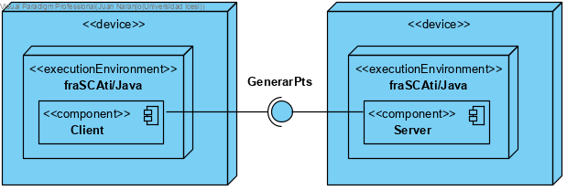**Diagrama de Deployment**

**Explicación de la solución**

Para esta primera versión de la solución del cálculo de π decidimos dejar al servidor encargarse de generar los puntos que están dentro del circulo, y al cliente realizar la labor de calcular el numero π ya conociendo los puntos totales (que son ingresados por consola en el apartado del cliente, al igual que el seed) y los puntos dentro del circulo (calculados por el servidor).

Esta solución al entregarle una entrada muy grande (10,000,000,000) puede que la capacidad de cómputo se vea limitada.

**Versión 2:** **Diagrama de Deployment**

Para esta versión hicimos un sistema distribuido cliente-servidor, con una a estructura de procesamiento SIMD en este caso el cliente ejecuta un programa paralelo de datos, el bróker, que emite las instrucciones a los servidores estos exponen el servicio de generar puntos. El cálculo de π lo realiza el cliente luego de que los servidores hayan terminado de contar los puntos y los retornen

La Interfaz Gráfica permite agregar las entradas que son la cantidad de puntos, la semilla, cantidad de nodos de procesamiento. No está habilitada la opción de subir archivo.

